Стажировка по теме «Формирование системы оценки качества образования»
09 декабря, 10 декабря, 16 декабря 2011 года

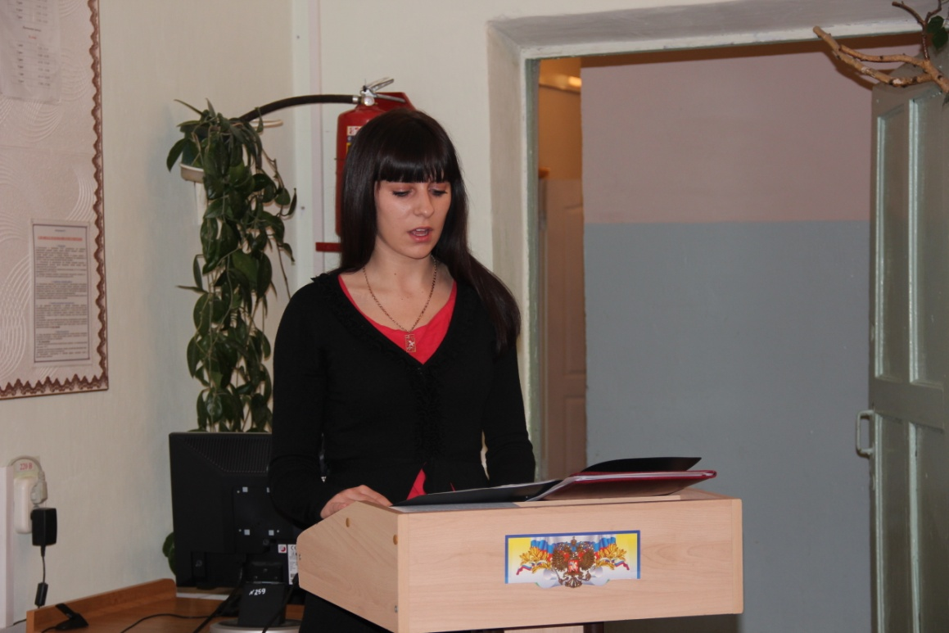
Дубровина Е.В., педагог-организатор МОБУ СОШ № 1 с.Возжаевки

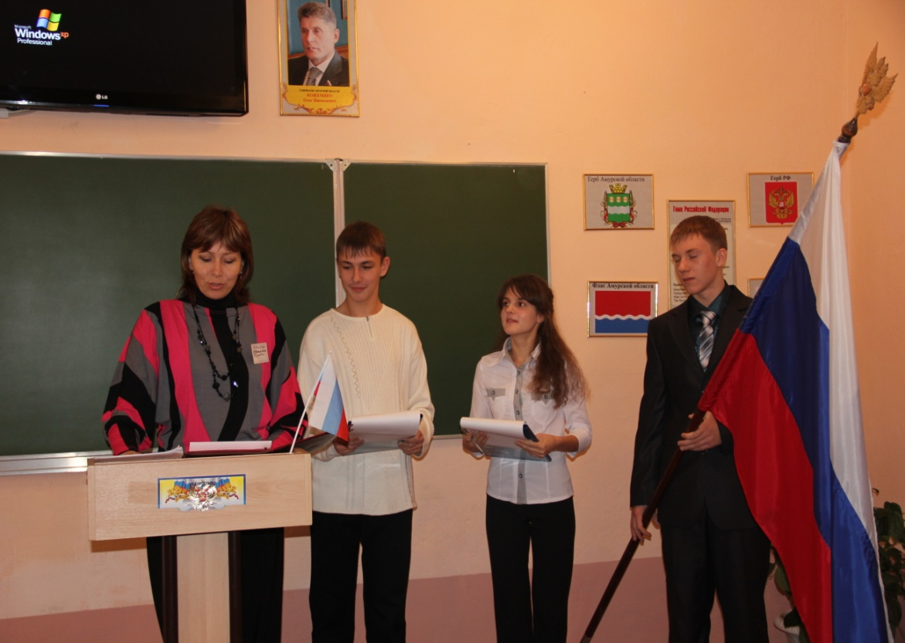
Деловая игра «Выборы президента»
Турищева Е.М., учитель истории и обществознания МОБУ СОШ 3 1 с.Возжаевки

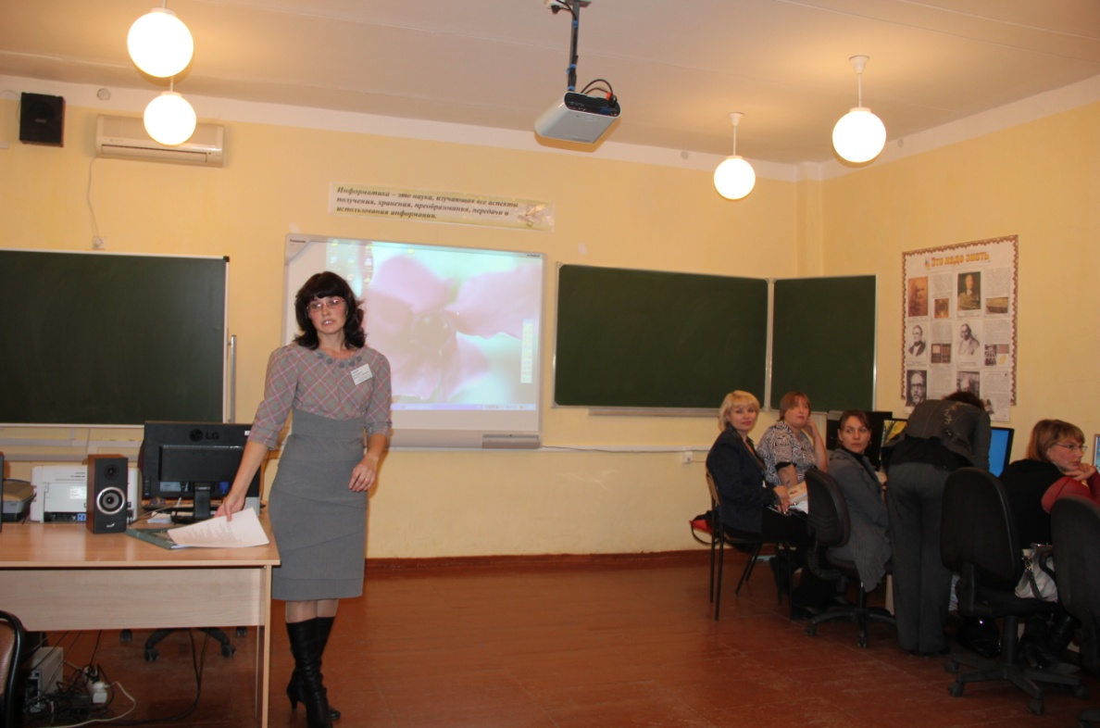
Синер Н.В., руководитель масс-медиа центра «Инфошколяр+»

Практическая работа

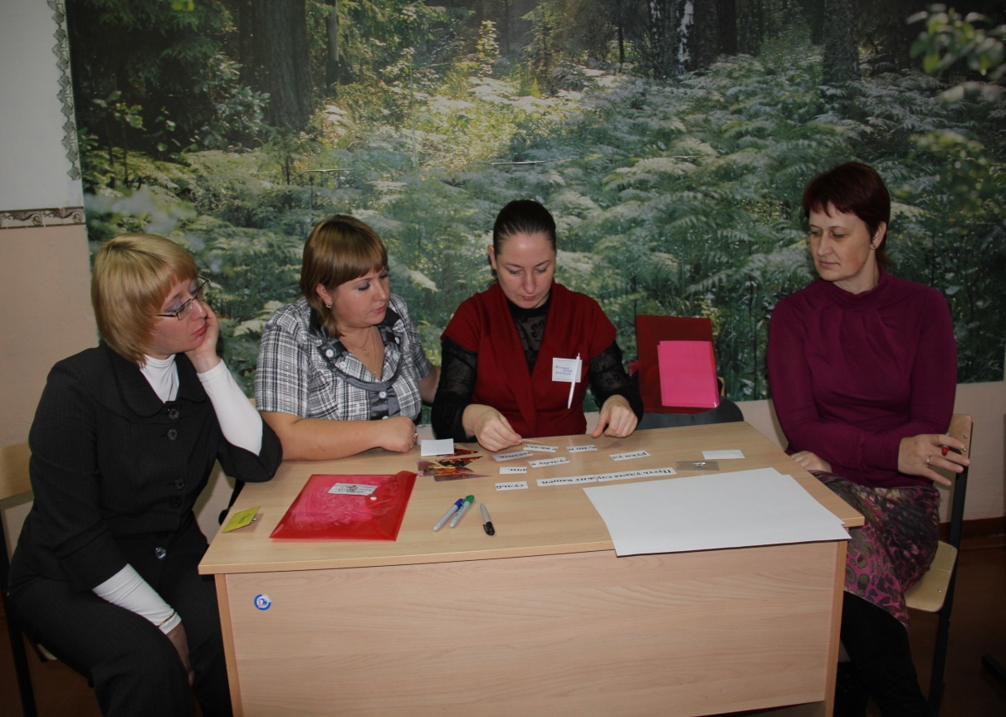
Тренинг «Я – лидер»
Иванова Е.А., заместитель директора по УВР МОБУ СОШ № 1 с.Возжаевки

